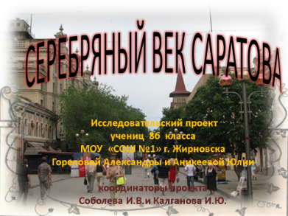  1. | СЕРЕБРЯНЫЙ ВЕК САРАТОВА  Исследовательский проект  учениц 7в класса  МОУ «СОШ №1» г. Жирновска  Шевченко Анастасия и Бакушова Варвара  координаторы проекта  Соболева И.В.и Калганова И.Ю.
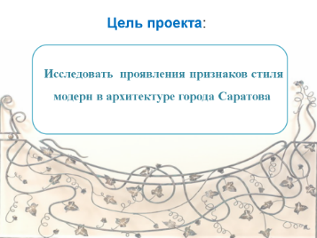  2. | Цель проекта:  Исследовать проявления признаков стиля модерн в архитектуре города Саратова
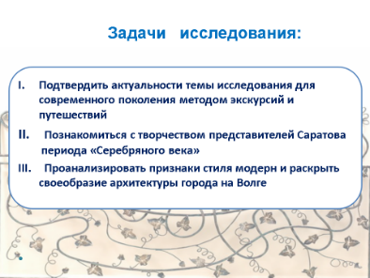  3. | Задачи исследования:  1.Подтвердить актуальности темы исследования для современного поколения методом экскурсий и путешествий  2.Познакомиться с творчеством представителей Саратова периода «Серебряного века»  3.Проанализировать признаки стиля модерн и раскрыть своеобразие архитектуры города на Волге
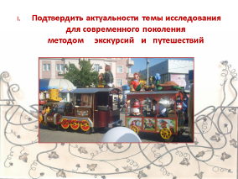  4. | - Подтвердить актуальности темы исследования для современного поколения  методом экскурсий и путешествий
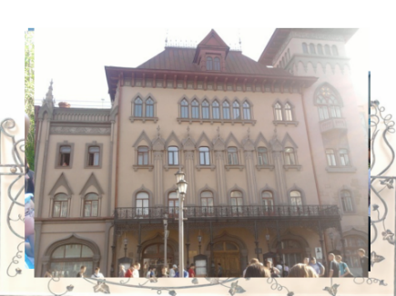  5. | Конец 19 начало 20в. В Европе и Америке стремительно развивается новый художественный стиль, наложивший отпечаток на всю культурную жизнь человека- от литературы, музыки, архитектуры до одежды и предметов быта.
Модерн-отрицание старого, обновление. Это стиль жизни. Это была эпоха, длившаяся, каких-то 30-40 лет. Но сколько всего уложилось в эти десятилетия!
Изобретение радио, автомобиля, самолета, телефона!
Использование наркоза в медицине! Эйнштейн создал теорию относительности, а Дарвин- теорию эволюции!

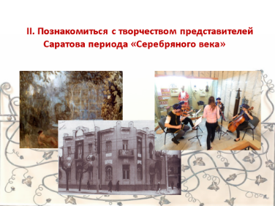  6. | II.  Познакомиться с творчеством представителей Саратова периода «Серебряного века»
7. 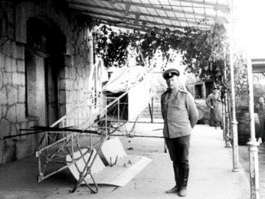 | Наш маленький провинциальный Саратов сыграл не последнюю роль в развитии науки и культуры этого периода.
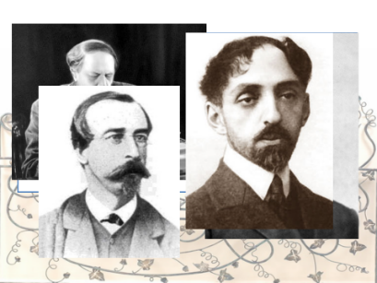  8. | Наши земляки:  Порфирий Иванович Бахметьев- великий ученый-биолог,  Алексей Николаевич Толстой –писатель,  Михаил Яковлевич Суслин –классик математики.  Михаил Алексеевич Кузьмин – поэт.
Саратовцем был и знаменитый архитектор Фёдор Осипович Шехтель. По его проектам в Москве построены Ярославский вокзал, Художественный театр и масса особняков.
В Саратове и области тоже есть строения, выполненные по его проектам.
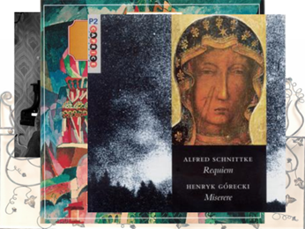  9. | Альфред Шнитке – не менее знаменитый композитор, родом из Энгельса, Саратовской обл. Он работал в разных жанрах – от симфоний до музыки к кинофильмам. Свободно владел методами и стилями авангардной музыки.  ( слайды с музыкой
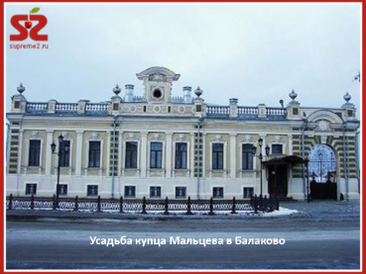  10 | Славен город и художниками, создавшими «саратовскую художественную школу» и повлиявшими на становление символизма в России.  Это-Виктор Борисов-Мусатов, Павел Кузнецов, Петр Уткин – будущие мастера «Голубой розы»
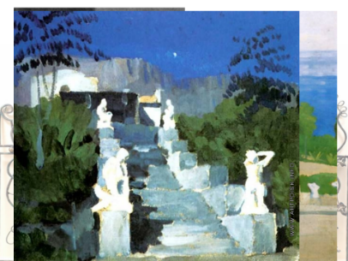  11 | Произведения художников сказочны и мистичны.  Имя старшего представителя «саратовской школы» - её основоположника знают все. Виктор Эльпидифорович Борисов-Мусатов.  Мир его картин спокоен, томен, поэтичен. Это прекрасное воспоминание о мечте, о сне, об ином мире. Главный мотив – «иной мир» - старые усадьбы и уголки парков.
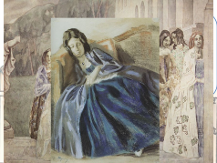
12

- Мы побывали с экскурсией в городской усадьбе художника В.Э. Борисова-Мусатова. Красота усадьбы заворожила нас.
- Будто наяву видятся чудесные картины, написанные здесь же.Некоторые ребята тоже попробовали рисовать виды старинной усадьбы.

III. Проанализировать признаки стиля модерн и раскрыть своеобразие
архитектуры города на Волге

- Саратов - безусловно, один из пяти-шести городов России, где модерн расцвел бурным цветом.
Пожалуй, только в Москве, Питере и Самаре постройки в этом стиле значительнее и по количеству, и по качеству.
- Модерн в Саратове появился на 4-5 лет позже, чем например, в Москве, но интересных архитекторов, причем саратовских, было больше десятка. Особо значительные: П.Зыбин, В.Люкшин. С.Каллистратов, Карл Мюфке,
- Здание являющееся символом Саратова, Консерватория им. Собинова. Адрес: пр-т Кирова 1. Построена в 1902 году, капитально перестроена арх. Калистратовым в 1912 после чего обрела современный вид
По архитектурному стилю - псевдоготика, но по другому мнению - модерн с элементами готики.

- Церковь-часовня «В скорбях и печалях утешение» 1906г. Зодчий Павел Зыбин соединил здесь древнерусские мотивы с элементами модерна.
П.М. Зыбин является автором зданий городского общественного банка, расположенного на Театральной площади, — сегодня это городской Дворец творчества юных, с ярко выраженными чертами неоклассицизма — одного из архитектурных течений модерна.
- Особняк Э. Бореля был построен в 1909 году в стиле “чистого” модерна саратовским архитектором Зыбиным. Экспрессия, присущая стилю, богатство пластических элементов — вот качества, которые создали архитектурный образ редкой притягательной силы.
- Доходный дом Ананьина – живая иллюстрация , соединения модерна с дробным ритмом эклектики.
- Здание крытого рынка построено в 1914-16 годах архитектором Василием Люкшиным. Огромное просторное здание, очень красивое.
- Особняк купца Федора Сатова (нач.20 в.)

- Путешествуйте вместе с нами!
Изучайте мир искусства своими глазами !

